

I Aire d’un solide
Les formules que l’on sait déjà ici et les conversions des unités ici

L’aire d’un solide est la somme des aires de toutes ses faces

Exemple :
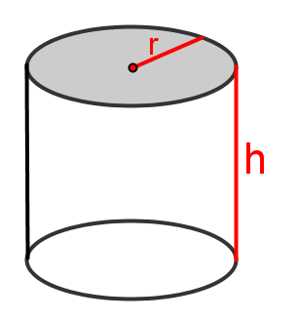
Le cylindre ci-contre a une hauteur de 5cm et un rayon de base de 3cm.
Calculer son aire totale.

L’aire totale se décompose en 2 parties ;
- Les 2 bases
- L’aire latérale.

Les bases sont des disques de rayon 3cm donc leur aire est π x r² pour chacun d’eux
La surface latérale lorsqu’elle est « déroulée » apparaît comme un rectangle de longueur « la longueur du cercle » et de largeur « la hauteur du cylindre » donc l’aire latérale est L x l = (2 x π x r) x h
L’aire totale est donc : (π x r² x 2) + (2 x π x r x h). En remplaçant r et h par leur valeur numérique, on obtient (π x 3² x 2) + (2 x π x 3 x 5) = 18 π + 30 π = 48 π cm²
48 πcm² est la valeur exacte de l’aire demandée.
On peut obtenir une valeur décimale approchée en remplaçant π par 3,14 ce qui donne
48 x 3,14 = 150,72cm²

Les conversions d’aires :

km² |  | hm² |  | dam² |  | m² |  | dm² |  | cm² |  | mm²
 |  |  |  |  |  |  |  |  | 1 | 0 | 0
 |  |  |  |  |  |  | 1 | 0 | 0
 |  |  |  |  |  |  | 0 | 0 | 1 | 5 | 0 | 7 | 2
On lit ici 1dm² =100cm²
On lit ici 1m² = 100dm²

Sur la 3ème ligne on lit 150,72cm² ou 1,5072dm² ou 15072mm² ……

II Volume d’une pyramide et d’un cône

Volume d’une pyramide = x aire de la base x hauteur = B x h
C’est l’aire d’un carré de 1m de côté.

Volume d’un cône = x aire de la base x hauteur = x π r² h

Les conversions de volumes
Volumes | km³ |  |  | hm³ |  |  | dam³ |  |  | m³ |  |  | dm³ |  |  | cm³ |  |  | mm³
Capacités |  |  |  |  |  |  |  |  |  |  |  | kL | hL | daL | L | dL | cL | mL
 |  |  |  |  |  |  |  |  |  |  |  |  |  |  |  | 1 | 2 | 5

III Exercices résolus

Exemple1 :
La pyramide de Khéops a été édifiée vers 2560 avant JC en Egypte dans la ville de Gizeh près du Caire. Sa base est un carré de 230m de côté et sa hauteur est de 137m (aujourd’hui).
Calculer son volume arrondi à 100m³ près.

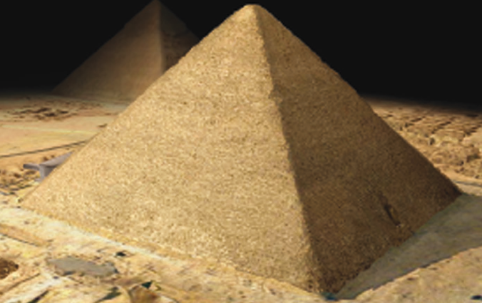
La formule du volume d’une pyramide est
V = aire de la base x hauteur donc ici
V = x c² x h = = ≈ 2415766 V ≈ 2 415 800m³ à 100m³ près.

Exemple2 :
On peut supposer que cette enseigne de débit de tabac est un assemblage de 2 cônes par leur base.
Le diamètre de la base est 30cm et la hauteur de chaque cône est de 60cm.
Calculer son volume arrondi au cm³ puis converti en dm³.
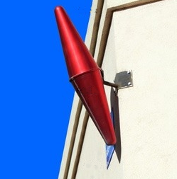

La formule du calcul du volume d’un cône est V = π r² h. En remplaçant r et h par leur valeur numérique on obtient pour l’enseigne un volume de V = x π x 15² x 60 x 2
V = = 9 000 π. La valeur exacte du volume est de 9 000 π cm³
En remplaçant la touche π de la calculatrice on obtient la valeur approchée 28274,33cm³
Soit 28274cm³ à 1 cm³ près.
On sait que 1dm³ = 1000cm³
Le volume de l’enseigne est de 28,274dm³ donc 28dm³ à 1dm³ près.

IV Exercices de recherche

Un réservoir d’eau a la forme d’un cône (pointe en bas) de 2m de diamètre et de 1,80m de hauteur.
Calculer sa capacité en litres.
Quel temps faudra t-il pour le remplir à l’aide d’un robinet qui débite 25L d’eau par minute ?
Un cône a une génératrice de 6cm et un rayon de base de 2cm.
Faire son patron en grandeur réelle.
Indication : il faudra trouver l’angle au centre de sa surface latérale

